Тема: Площадь круга, площадь сектора
Тренажёр

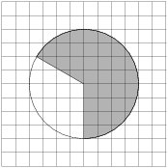
- На клетчатой бумаге изображён круг. Какова площадь круга, если площадь заштрихованного сектора равна 4?

Сторона квадрата 56. Найдите площадь круга и радиус окружности вписанной в этот квадрат.
2.

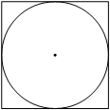

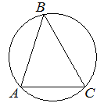
3. В треугольнике ABC угол C равен 60°, AB=12√3. Найдите площадь круга и радиус окружности, описанной около этого треугольника.

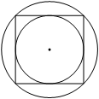
4. Радиус окружности, описанной около квадрата, равен 38√2.
Найдите площадь круга и радиус окружности, вписанной в этот квадрат.

5. Радиус вписанной в квадрат окружности равен 24√2. Найдите площадь круга и радиус окружности, описанной около этого квадрата.

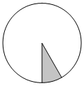
6. Площадь круга равна 180. Найдите площадь сектора этого круга, центральный угол которого равен 30°.

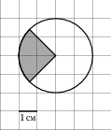
7. Найдите (в см²) площадь фигуры, изображенной на клетчатой бумаге с размером клетки 1 см 1 см (см. рис.). В ответе запишите .

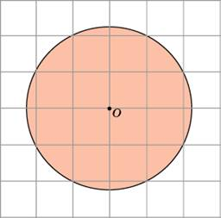
8. Найдите площадь S круга, считая стороны квадратных клеток равными 1. В ответе укажите .

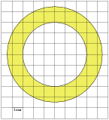
9. Найдите (в см²) площадь фигуры, изображенной на клетчатой бумаге с размером клетки 1 см 1 см (см. рис.). В ответе запишите .

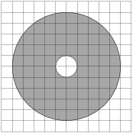
10. На клетчатой бумаге нарисованы два круга. Площадь внутреннего круга равна 91. Найдите площадь заштрихованной фигуры.

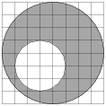
11. На клетчатой бумаге нарисовано два круга. Площадь внутреннего круга равна 2. Найдите площадь заштрихованной фигуры.

.

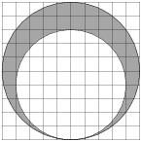
12. На клетчатой бумаге нарисовано два круга. Площадь внутреннего круга равна 16. Найдите площадь заштрихованной фигуры.

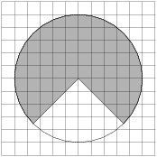
13. На клетчатой бумаге нарисован круг площадью 64. Найдите площадь заштрихованного сектора.

14. Как изменится площадь круга, если его радиус увеличить в 3 раза?
15. Площадь круга равна 625/π. Найдите радиус круга.
16. Радиус круга равен 5 см. Найдите его площадь.
17. Чему равна площадь кругового сектора, если его радиус равен $40/√π$ см., а центральный угол 90$°?$
18. Найти площадь сектора радиуса 24, длина дуги которого равна 3.
19. Площадь круга равна 120. Найдите площадь сектора этого круга, центральный угол которого равен 60$°.$
20. Площадь кругового сектора радиуса 3см равна 3π см². Длина хорды, стягивающая дугу этого сектора равна__?

